СОВЕТ ДЕПУТАТОВ

МУНИЦИПАЛЬНОГО ОКРУГА ФИЛЁВСКИЙ ПАРК

РЕШЕНИЕ

22 марта 2017 г. № 5/2

Об информации заведующего филиала
№ 2 ГБУЗ КДЦ № 4 ДЗМ о работе
возглавляемого им учреждения в 2016 году

Заслушав в соответствии с пунктом 5 части 1 статьи 1 Закона города Москвы от 11 июля 2012 года № 39 «О наделении органов местного самоуправления муниципальных округов в города Москве отдельными полномочиями города Москвы», постановлением Правительства Москвы от 10 сентября 2012 года № 474-ПП «О порядке ежегодного заслушивания Советом депутатов муниципального округа отчёта главы управы района и информации руководителей городских организаций» ежегодную информацию заведующего филиала № 2 ГБУЗ КДЦ
№ 4 ДЗМ Омилевича С.Ю., Совет депутатов муниципального округа Филёвский парк решил:
- Принять информацию заведующего филиала № 2 ГБУЗ КДЦ № 4
ДЗМ Омилевича С.Ю о работе возглавляемого им учреждения в 2016 году к сведению.
2. Направить настоящее решение в ГКУ Дирекция по обеспечению деятельности государственных учреждений здравоохранения Западного административного округа, Департамент территориальных органов исполнительной власти города Москвы.
3. Опубликовать настоящее решение в бюллетене «Московский муниципальный вестник» и разместить на официальном сайте муниципального округа Филёвский парк www.filipark.ru в информационно-телекоммуникационной сети «Интернет».
4. Настоящее решение вступает в силу со дня его принятия.
5. Контроль за исполнением настоящего решения возложить на главу муниципального округа Филёвский парк Юдина Ю.Г.

Глава муниципального округа
Филёвский парк Ю.Г. Юдин

Отчет
Заведующего филиалом № 2
ГБУЗ «Клинико-диагностический центр № 4
Департамента здравоохранения города Москвы»

Тема отчета: Работа филиала № 2 ГБУЗ «КДЦ № 4 ДЗМ» в 2016 году
Докладчик: Заведующий филиалом № 2 ГБУЗ «КДЦ № 4 ДЗМ»
С.Ю. Омилевич
Дата отчета: 22.03.2017 года

Приказом Департамента здравоохранения города Москвы (ДЗМ) № 375 от 05.05.2012 года «О реорганизации Государственных бюджетных учреждений здравоохранения города Москвы» в 2012 году осуществлено слияние: «ГБУЗ КДЦ №4 ДЗМ», «ГБУЗ ГП 57 ДЗМ», «ГБУЗ ГП 58 ДЗМ», «ГБУЗ ГП 102 ДЗМ», «ГБУЗ ГП 131 ДЗМ», «ГБУЗ ГП 143 ДЗМ» в единый АПЦ.
АПЦ «Клинико-диагностический центр № 4» и его филиалы оказывают медицинскую помощь населению Западного административного округа г.Москвы, районов «Филевский парк», «Дорогомилово», «Можайский», «Крылатское».
Государственное учреждение здравоохранения филиал № 2 КДЦ № 4 ДЗМ оказывает медицинскую помощь в рамках системы ОМС населению района «Филёвский парк» ЗАО г. Москвы. Филиал расположен в отдельно стоящем трехэтажном кирпичном здании с общей площадью 5409,9 м². Мощность филиала плановая (проектная) и фактическая - 424 посещений в смену.

В настоящее время к филиалу № 2 для оказания медицинских услуг прикреплено 45683 пациентов. В регистре льготного населения числится 4797 пациентов, из них ВВОВ 30 человек, лиц приравненных к ним 82 человека, инвалидов 1 группы - 256 человек, 2 группы - 1198 человек и 3 группы - 685 человек.

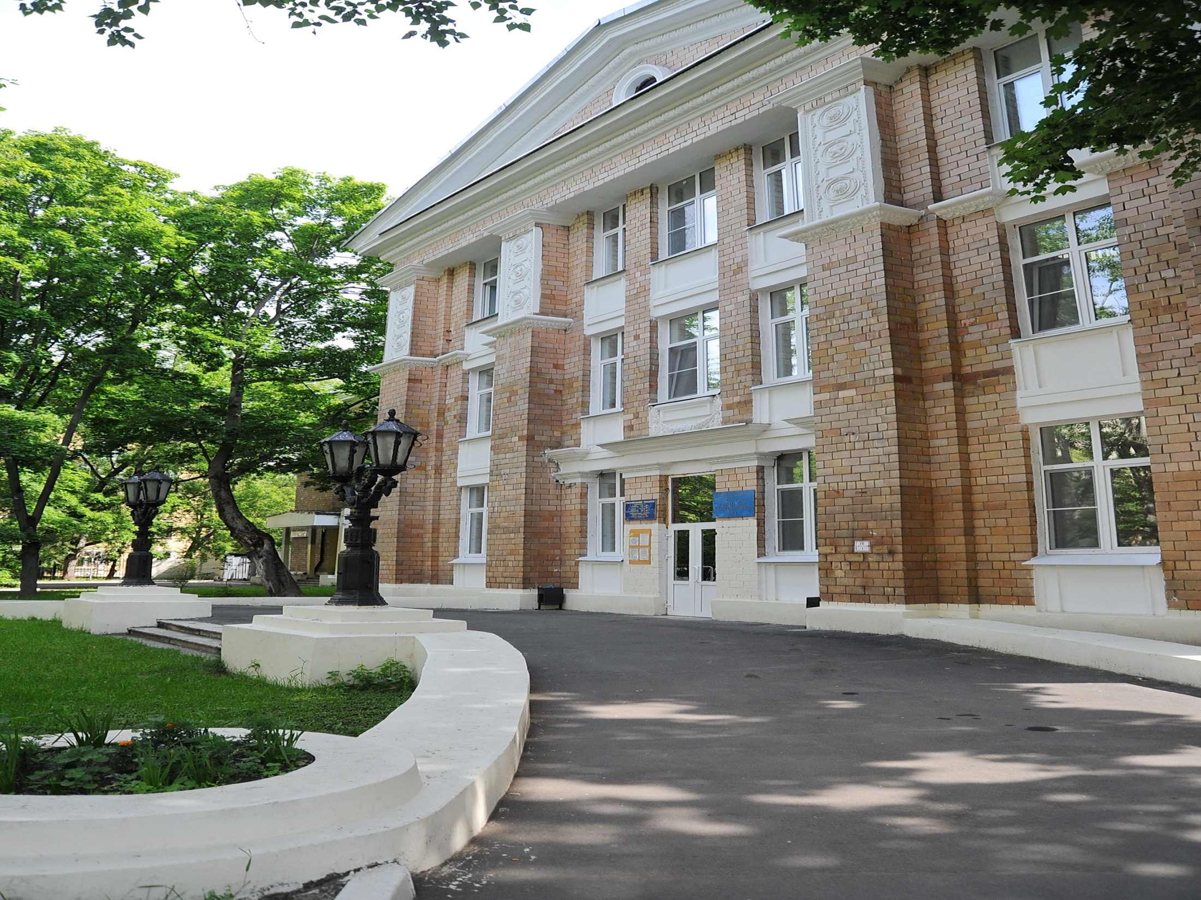

Режим работы филиала №2 КДЦ№4 ДЗМ.

Будни: 08.00 - 20.00, суббота: 09.00 - 18.00, воскресные и праздничные дни: 09.00 - 16.00; работа травматологического отделения осуществляется в круглосуточном режиме. Условия приема: филиал оказывает медицинскую помощь подросткам и взрослому населению района «Филевский парк». Кроме того, имеющееся в его составе межрайонное травматологическое и онкологическое отделения, оказывают медицинскую помощь населению, прикрепленных территорий к Филиалам №№ 1,2,3,4,5 КДЦ № 4 (ранее поликлиники №57, №58, № 102, №131, №143), а так же Филиалу № 5 ГП № 195 (ранее поликлиника №199).
Структура учреждения.

В филиале имеются два терапевтических отделения, амбулаторное хирургическое отделение с оперблоком, отделение профилактики, стоматологическое и физиотерапевтическое отделения, Центр Здоровья, дневной стационар. В состав филиала входят межрайонное травматологическое и онкологическое отделения с дневным стационаром.
Функционируют кабинеты врачей специалистов: гинекологический, офтальмологический, кардиологический, урологический, неврологический, отоларинголога, эндокринологический; два кабинета дежурных врачей. Работают кабинеты доврачебного контроля, сестринский пост, процедурный, медицинской статистики, рентгенологический, флюорографический, маммографический, функциональной и ультразвуковой диагностики. Кроме того, в филиале имеются административная и хозяйственная части, картохранилище, информационно-аналитический отдел.

Укрепление материально – технической базы:
За отчетный период, в декабре 2016 года в кабинет врача-отоларинголога поступила в использование новая ЛОР-установка, в поликлинике выполнен ряд строительно-монтажных работ.
В 2016 году выполнен косметический ремонт дневного стационара онкологического отделения, косметический ремонт информационно-аналитического отдела.
В декабре 2016 года заключен контракт на выполнение строительно-монтажных работ на 2017 год по капитальному ремонту отделения терапии – 4 кабинета, отделения профилактики – 5 кабинетов, кабинета врача-гинеколога, врача-офтальмолога, врача общей практики, замене напольного покрытия в холлах 3-го этажа, замена 15-ти оконных блоков в различных кабинетах на пластиковые стеклопакеты.
Штаты и кадры.

В отчётном 2016 году штатное расписание не менялось и составляет 229,25 ставок.

Штаты филиала

Наименование должностей | 2015 г. |  |  | 2016 г.
Наименование должностей | штаты | занято | физ.  лица | штаты | занято | физ. лица
Врачи | 75 | 68 | 54 | 75 | 60 | 46
Участковые терапевты | 24 | 12 | 9 | 24 | 12 | 10
Средний медперсонал | 105,75 | 69,5 | 70 | 105,75 | 67,5 | 65
Младший медперсонал | 24,25 | 24,25 | 11 | 31,00 | 26,25 | 13
Прочие | 17,5 | 17 | 15 | 17,5 | 17 | 15
Всего | 229,25 | 190,75 | 159 | 229,25 | 182,75 | 149

Уменьшилось число физических лиц врачей с 54 до 46 человек. Укомплектованность врачами на конец года составила 61,3 %.

ПОКАЗАТЕЛИ РАБОТЫ ФИЛИАЛА В 2016 г.

Работа филиала в 2016 году была направлена на выполнение программы Государственных гарантий оказания гражданам РФ бесплатной медицинской помощи и территориальной программы ОМС города Москвы по оказанию медицинской помощи на 2016 год, а также на реализацию Государственных Программ города Москвы: «Модернизация здравоохранения г. Москвы на 2014-2016 годы», «Столичное здравоохранение на 2012-2016 г.г.» и «Социальная поддержка жителей города Москвы на 2012–2016 г.г.», и с мая 2015 года - программы Департамента здравоохранения г.Москвы «Московский стандарт поликлиники».
Основными задачами деятельности ГБУЗ «КДЦ № 4 Департамента здравоохранения города Москвы» на 2016 год были:
- Дальнейшее повышение доступности и качества оказания медицинской помощи.
- Повышение уровня удовлетворенности населения состоянием оказания медицинской помощи.
- Увеличение средней продолжительности жизни.
- Снижение смертности населения трудоспособного возраста.
- Обеспечение населения профилактическими приёмами, привлечение населения в Центр Здоровья.
- Снижение уровня заболеваемости населения болезнями системы кровообращения.
- Снижение смертности населения от болезней системы кровообращения, злокачественных новообразований, туберкулеза и др.
- Повышение уровня обеспечения населения высокотехнологичной медицинской помощью.
- Внедрение стационар замещающих технологий.
- Повышение компьютерной грамотности врачей, обучение медицинского персонала работе с новым интерфейсом системы ЕМИАС.
Большое внимание уделялось маршрутизации пациентов в поликлинике, для удобства пациентов, маршрутизации медицинских карт, кабинеты всех узких специалистов были определены на 3-м этаже (левое крыло), отделение терапии - 3-й этаж (правое крыло), картохранилище – 3 этаж (центральное крыло).
С мая 2015 года филиал участвует в программе Департамента здравоохранения «Московский стандарт поликлиники», направленной на повышение качества и эффективности работы. В рамках этой программы по сравнению с 2015 годом в филиале у инфоматов работают специально выделенные регистраторы. Продолжает работать сестринский пост, дежурные бригады врачей, обслуживающие пациентов на дому. Регистраторы оказывают помощь пациентам уже на входе в поликлинику, помогают при записи через инфомат, распределяют потоки пациентов. Работа дежурного врача-терапевта с 8-00 до 20-00. Запись открывается в день приема. На сестринском посту по рекомендации врача можно оформить санаторно-курортную карту, выписать направления на анализы, записаться на прием к специалистам, в том числе, в КДЦ №4.
В декабре 2016 года выделен отдельный кабинет для работы врача-ортопеда, что позволило увеличить доступность к данному специалисту, увеличить возможность приёма более чем в 2 раза.
Во всех филиалах работает электронная «Единая Московская информационно - аналитическая система», позволяющая обеспечить доступность записи на прием к врачам – специалистам по различным каналам:
- Самозапись с помощью терминала;
- Запись при помощи медицинского регистратора;
- Предварительная запись по единому телефону при помощи операторов Call центра;
- Использование мобильных приложений «ЕМИАС»;
- С портала государственных услуг;
- Непосредственно в кабинете врача;
Для оперативного управления филиалами, взаимодействия между структурными подразделениями, в Клинико-диагностическом центре № 4 функционирует система видеоконференций, в режиме которой проводятся ежедневные утренние встречи с заведующими филиалами, еженедельные конференции сотрудников, врачей и медицинских сестер по четвергам и средам соответственно. Проводятся дистанционные курсы повышения квалификации врачей с привлечением высококвалифицированных специалистов по различным заболеваниям.

Основные показатели и итоги работы филиала №2 КДЦ№4 ДЗМ за 2015 - 2016 гг.

1. Работа врачей поликлиники

Отчетный период | Число посещений врачей всего | Число посещений врачей по поводу заболеваний | Число посещений врачами на дому
2015 год | 164672 | 133902 | 7272
2016 год | 139976 | 125112 | 9138
Динамика показателя (%) | -15.2% | -6,5% | 25,6%

Как следует из таблицы, число посещений в целом уменьшилось в 2016 году. Фактически выполнено 139976 посещений, что составляет 90,45% от плановой мощности поликлиники.
Среднее число посещений на 1 жителя составило – 3,0 посещения.

Хирургическая работа поликлиники за 2015-2016 гг.

Годы |  | Хирургические вмешательства |  |  |  | Всего  опера-ций
 |  | Хирургические |  | Травматологические |  | Всего  опера-ций
 |  | Абс.число |  | Абс.число |  | Всего  опера-ций
2015 | 438 |  | 638 |  | 1076
2016 | 487 |  | 674 |  | 1161

Хирургическая активность в поликлинике увеличилась на 7,3% как в работе хирургического отделения, так и за счет увеличения приема врачей травматологов.

Работа Центра здоровья. Центр организован в апреле 2010 года. Расчётная пропускная способность Центра здоровья (в день) – 40 человек. Фактическая посещаемость Центра здоровья (в день) – 29 человек, что на 3 человека в день больше чем в 2015 году.

Контингент обследованного населения

Контингент обратившихся  в Центр здоровья (человек) | 2015 г. | 2016 г.
Всего,  в том числе: | 7683 | 7954
самостоятельно | 956 | 1092
направленные по месту прикрепления | 5451 | 5511
направленные врачом, ответственным за проведение ДД работающих граждан с I (практически здоров) и II (риск развития заболеваний) группами здоровья | 1276 | 1351
направленные работодателем по заключению врача, ответственного за проведение углубленных мед. осмотров с I и II группами состояния здоровья | 0 | 0

Из обратившихся пациентов выявлено практически здоровых 4136 человек (в 2015 году – 3839 человек), пациентов с факторами риска 3818 человека (в 2014 году – 3844 человек).

Деятельность кабинета медицинской профилактики

 | 2015 | 2016
Число мед.работников, обученных методике профилактики заболеваний и укрепления здоровья | 2 | 1(3)
Число пациентов, обученных в «школах» всего. | 7683 | 7954
школе для больных с заболеванием суставов и позвоночника | 303 | 414
школе для больных артериальной гипертензией | 285 | 2156
школе для больных бронхиальной астмой | 229 | 1211
Школе для больных сахарным диабетом | 245 | 1409

Диспансеризация пациентов

С 2013 года проводятся Всеобщая диспансеризация и профилактические осмотры взрослого населения с целью раннего выявления онкологических заболеваний, заболеваний сердечнососудистой, дыхательной, пищеварительной систем, а также факторов риска, способствующих развитию вышеуказанных заболеваний. Для проведения осмотров в поликлинике работает кабинет медицинской профилактики, куда могут обращаться пациенты определенных возрастов. Здесь им будет предложено заполнить анкету, проведена антропометрия, выданы направления на анализы и к специалистам. По результатам обследования проводятся индивидуальные консультирования, а в случае необходимости - направление на 2 этап обследования. За 2016 год проведено периодических осмотров 2499 (в 2015 году - 1617), по программе всеобщей диспансеризации 7954 человек (в 2015 году 9728 человек).

Диспансеризация Участников и Инвалидов ВОВ за 2014-2015 гг.

Год | Число подлежащих медосмотру | Число  осмотренных | Число госпитализированных | Направлены на сан.-кур. лечение
Год | ИОВ и  УВОВ | ИОВ и  УВОВ | ИОВ и  УВОВ | ИОВ и  УВОВ
2015 г. | 38 | 38 | 7 | 2
2016 г. | 14 | 14 | 6 | 0

За анализируемые периоды удалось добиться 100% комплексного обследования ИВОВ и УВОВ. Все нуждающиеся в стационарном лечении пролечены и обследованы в ГВВ № 3, № 2 и других стационарах города. Отказы в направлении пациентов на санаторно-курортное лечение связано с наличием комплекса заболеваний, являющихся противопоказанием для санаторно-курортного лечения. Преклонный возраст также не позволяет ветеранам войны воспользоваться предоставленной им государством возможностью льготного санаторно-курортного лечения. В аптечном пункте постоянно контролируется неснижаемый запас лекарственных препаратов для УВОВ, ИВОВ.
На учете состоят ликвидаторы ЧАЭС -1 человек.
Кроме того, наблюдаются 15 вдов погибших ВОВ. Охват диспансеризацией этой категории лиц 100%, все нуждающиеся пролечены в стационарах.

В октябре 2016 года на базе филиала №2 организовано отделение паллиативной медицинской помощи. Задачей службы является медицинская психологическая поддержка пациентов с тяжёлыми формами онкологических заболеваний и их родственников на дому. В состав бригады паллиативной помощи входит врач-медицинский психолог и врач-онколог.
За время работы службы (октябрь-декабрь 2016 г.) выполнено 229 вызовов к пациентам 5-ти филиалов КДЦ №4. Имеется много положительных отзывов пациентов о создании данного вида службы.

Заболеваемость взрослого населения (18 лет и старше)

№ п/п | Наименование показателя | 2015 год | 2016 год
1 | Зарегистрировано заболеваний всего | 53113 | 54785
2 | Инфекционные и паразитарные болезни | 323 | 282
3 | Новообразования всего, из них: | 3208 | 3086
3.1 | Злокачественные новообразования | 2832 | 2885
4 | Болезни эндокринной системы, расстройства питания и нарушения обмена веществ - всего | 2265 | 2342
4.1 | Болезни щитовидной железы | 619 | 582
4.2 | Сахарный диабет | 1562 | 1529
5 | Болезни нервной системы | 700 | 678
6 | Болезни системы кровообращения | 12007 | 12503
7 | Болезни характеризующиеся повышенным кровяным давлением | 3594 | 3383
8 | Ишемическая болезнь сердца | 4315 | 5149
9 | Острый инфаркт миокарда | 37 | 31
10 | Цереброваскулярные болезни | 3015 | 2975
11 | Болезни органов пищеварения | 4021 | 3952
12 | Болезни костно-мышечной системы | 5340 | 4882
13 | Болезни мочеполовой системы | 4392 | 4122
14 | Болезни глаза и его придаточного аппарата | 3328 | 3007
15 | Травмы, отравления и некоторые другие последствия воздействия внешних факторов | 9142 | 8634

Заболеваемость взрослого населения старше трудоспособного возраста
(с 55 лет у женщин и с 60 лет у мужчин)

№ п/п | Наименование показателя | 2015 год | 2016 год
1 | Зарегистрировано заболеваний всего | 26830 | 28075
2 | Инфекционные и паразитарные болезни | 104 | 82
3 | Новообразования всего, из них: | 2683 | 1821
3.1 | Злокачественные новообразования | 2428 | 1702
4 | Болезни эндокринной системы, расстройства питания и нарушения обмена веществ - всего | 1123 | 1198
4.1 | Болезни щитовидной железы | 174 | 178
4.2 | Сахарный диабет | 936 | 932
5 | Болезни нервной системы | 200 | 250
6 | Болезни системы кровообращения | 8759 | 9556
7 | Болезни характеризующиеся повышенным кровяным давлением | 2216 | 2161
8 | Ишемическая болезнь сердца | 3493 | 4426
9 | Острый инфаркт миокарда | 28 | 22
10 | Цереброваскулярные болезни | 2355 | 2329
11 | Болезни органов пищеварения | 1980 | 1942
12 | Болезни костно-мышечной системы | 3668 | 3550
13 | Болезни мочеполовой системы | 303 | 1765
14 | Болезни глаза и его придаточного аппарата | 2165 | 1853
15 | Травмы, отравления и некоторые другие последствия воздействия внешних факторов | 2932 | 3231

Из приведённой таблицы видно, что на первом месте в структуре заболеваний стоят болезни системы кровообращения и ишемическая болезнь сердца. Далее болезни костно-мышечной и других систем. Количество новообразований в том числе и злокачественных, по сравнению с 2015 годом уменьшилось.

Задачи на 2017 год

1. Ведение пациентов старших возрастных групп с множественными хроническими заболеваниями.

В данном Проекте Департамента участвуют пациенты старших возрастных групп – женщины – 55 лет, мужчины – 60 лет с тремя и более хроническими заболеваниями.
Пациенты первично наблюдаются только у одного врача-терапевта по предварительному письменному согласию. Цель данного проекта: Повышение качества оказания медицинской помощи пациентам старших возрастных групп, имеющих три и более хронических неинфекционных заболевания путем обеспечения персонифицированного подхода к ведению пациентов.

2. Внедрение врача общей практики в работу поликлиники.

Цель данного проекта: улучшение доступности врачей-специалистов путём формирования потока пациентов к ВОП для предварительного осмотра.

3. Организация работы отделения профилактики по замкнутому типу.

Имея в составе филиала №2 Центр Здоровья, администрацией КДЦ №4 было принято решение, ввести Центр Здоровья в состав отделения профилактики.

«Удачное» расположение кабинетов позволит пройти диспансеризацию в максимально короткое время. Кроме того, рентгеновские кабинеты флюорографии и маммографии находятся на 1 и 3 этажах соответственно на одинаково близком расстоянии от отделения профилактики.

Схема маршрутизации пациента в отделении профилактики.

Самообращение
Терапевты
Специалисты

Пост координации диспансеризации
(сестринский пост)
1.анкетирование
2.маршрутная карта
3.оформление мед.документации, направления на анализы
4.контроль и помощь при прохождении м/о и дисп.

Каб 213
Антропометрия,
ИМТ, уровень глюкозы и холестерина
Спирометрия

Каб 212
АД
ЭКГ
Внутриглазное давление

Каб 211
УЗИ внутренних органов

Каб 140 (1й этаж)
Процедурный (забора анализов)

Каб 138 (1й этаж)
Флюорография

Каб 344 (3й этаж)
(акушер-гинеколог)

Каб 329 (3й этаж)
Маммография
Кабинет организации и учета диспансеризации и профилактических медицинских осмотров. № 211
ТЕРАПЕВТ
Медицинская сестра
Установление диагноза
Определение группы здоровья
Краткое профилактическое консультирование
Определение обследования и консультаций 2 этапа диспансеризации
2й этап диспансеризации
Специалисты
Дополнительные методы исследования
Каб 246

ИАО

Задач перед нами стоит много, но цель одна здоровье наших граждан, для этого необходимо любить свою работу и честно выполнять свои обязанности.

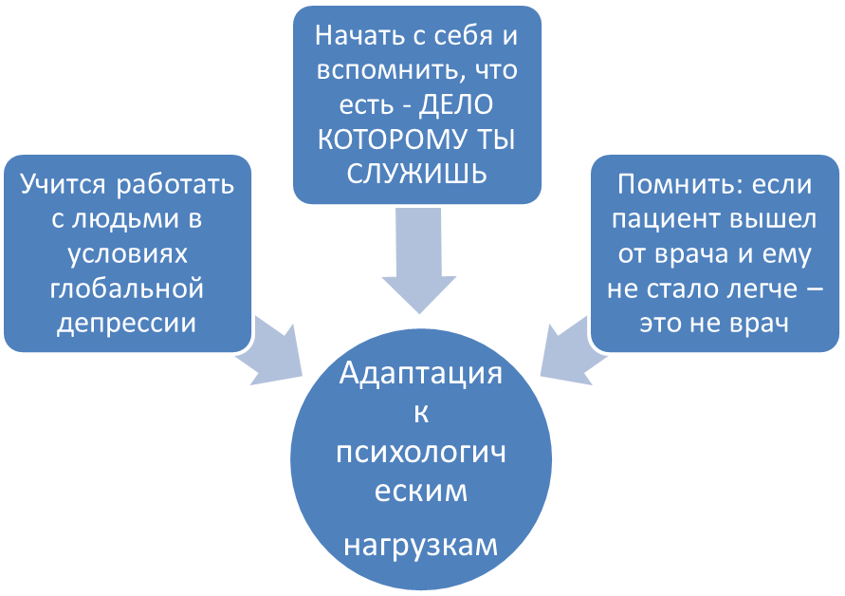

Заведующий филиалом № 2 ГБУЗ «КДЦ № 4 ДЗМ» С.Ю. Омилевич

